Cher Président,

Cher Secrétaire,

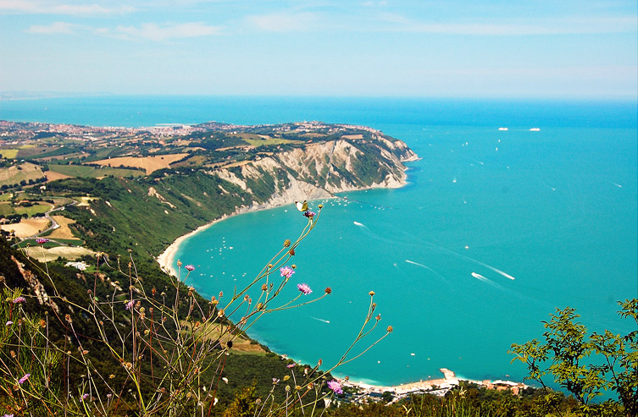nous désirons vous communiquer que, suite à l’enthousiasme montré par les participants aux éditions précédentes, on réalisera aussi cette année le Tour rotarien “Chefs-d’oeuvre cachés ” à la découverte de la Région des Marches, qui se déroulera du 20 au 25 mai 2019.

Cette initiative veut faire connaître aux rotariens et à leurs hôtes les beautés architectoniques, artistiques, picturales, naturelles et œnogastronomiques de la Région des Marches qui, moins connue peut-être par rapport à d’autres, recèle toutefois presque tous les aspects les plus saillants de l’Italie. En effet, les Marches ont été définies « L’Italie dans une région ».

Cette initiative n’est pas à but lucratif et les éventuels bénéfices seront remis à Rotary Foundation programme Polioplus et en faveur des personnes Marches touchées par le séisme en 2016 et en 2017.

***Dans l’esprit rotarien qui nous unit, nous Vous demandons de bien vouloir faire connaître cette initiative à tous les membres de votre club, afin que tous ceux qui sont intéressés puissent nous faire parvenir leur adhésion et leur réservation.***

Ce tour débutera le 20 mai après-midi (lundi) et se terminera dansa la matinée du 25 mai (samedi).

Il comprend le séjour à Ancône en chambre double avec petit déjeuner en Hotel ****, les repas et les boissons indiqués dans le programme, la soirée de gala rotarienne de jeudi 23, les visites guidées en autocar privé avec accompagnateur et guides.

**Le prix par personne est de 990,00 euros.**

Si quelqu’un souhaite une chambre simple, il devra payer à l’hôtel un supplément de 200 euros.

Nous sommes certains que la variété et l’importance des lieux et des œuvres d’art que vous pourrez admirer vous laisseront des souvenirs paisibles et inoubliables.

Le maximum de participants est fixé à 50 personnes, mais nous nous sommes réservés le droit d’annuler le programme au cas où les inscriptions seraient inférieures à 30 . Nous espérons ne pas devoir recourir à cette possibilité.

Vous trouverez, en pièce jointe, les détails du programme.

Pour tout renseignement ou éclaircissement supplémentaires adressez-vous à :

Luigi Cafasi (Rotary Club Ancona Conero) + 39. 3356404673 (luigicafasi@gmail.com).

Vous pouvez réserver en envoyant la fiche ci-jointe, dûment remplie, ainsi qu’un acompte de 400 euros par personne avant le 24/3/2019.

Le solde devra être réglé avant le 21 avril 2019. L’IBAN pour les virements bancaires est indiqué sur la fiche de réservation.

Nous ferons de notre mieux pour vous faire vivre des journées inoubliables.

A bientôt, avec l’amitié rotarienne

Ancône, le 30 janvier 2019

Rotary Club Ancona Conero

Le Président

Giancarlo Moroni